Dita Ndërkombëtare e Dhunës shënohet më 2 tetor, e cila përkon me datëlindjen e Mahatma Gandhit, liderit të lëvizjes për pavarësinë e Indisë dhe pionierit të filozofisë dhe strategjisë së jo-dhunës.

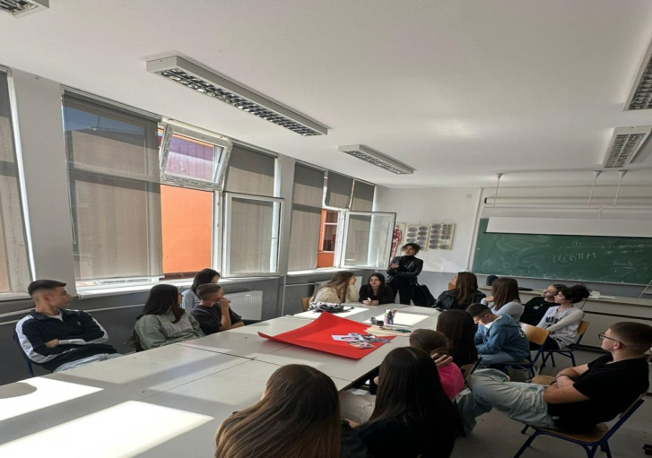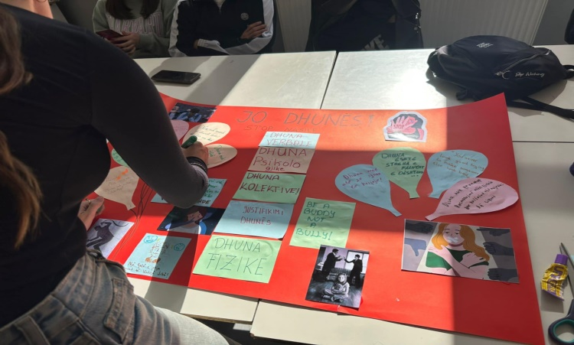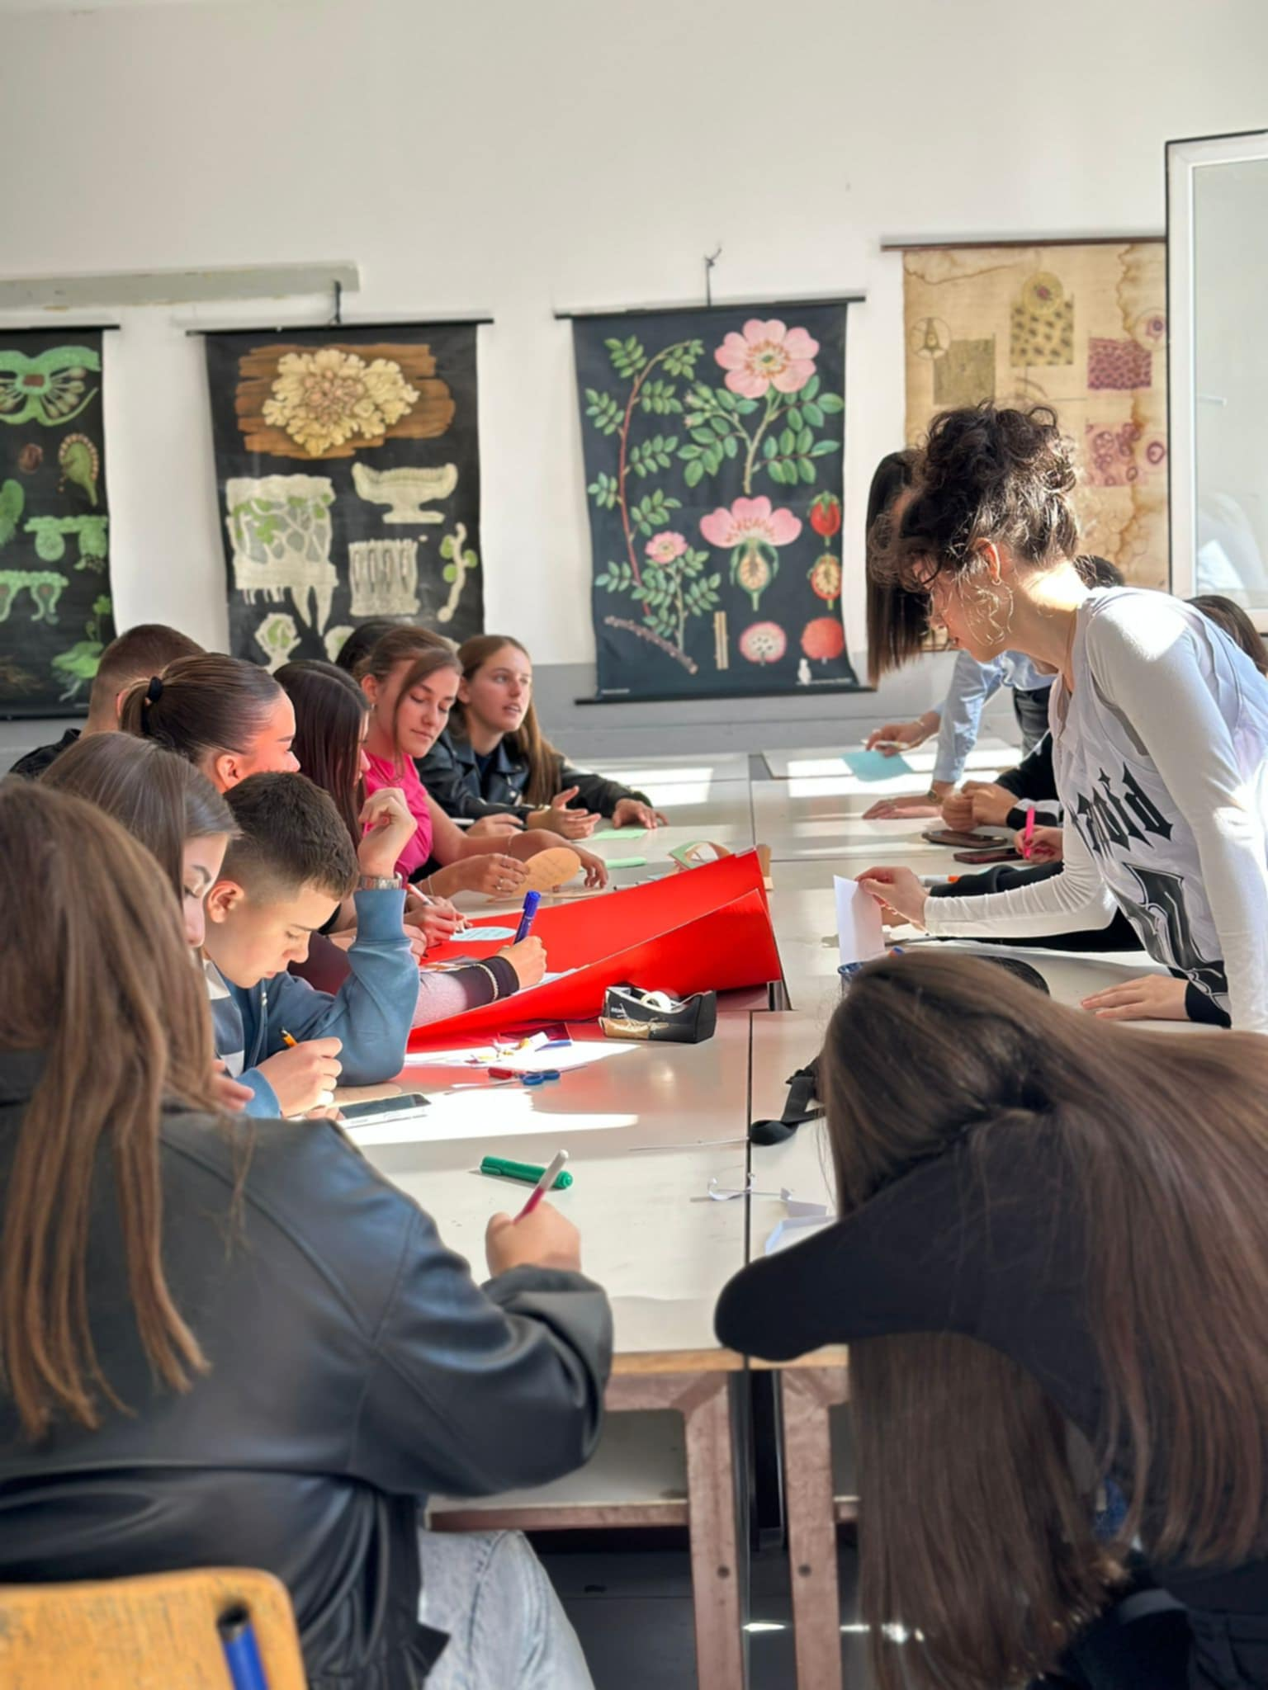Kjo ditë përhap mesazhin e jo-dhunës, duke përfshirë edukimin dhe ndërgjegjësimin publik . Edhe në shkollën tone u shenua kjo dite me nxenesit e parlamentit te shkollës. Pedagogu i shkolles dhe psikologia e shkolles ligjeruan nje ligjerate rreth dhunes , llojeve dhe preventives kunder saj. Nxenesve iu be me dije edhe njehere që dhuna nuk duhet justifikohet ne asnje menyre dhe se duhet ta lajmerojnë ne institucionet përkatese nese si e tillë ndodh qoftë brenda shkolles apoedhe brenda familjes.

